Bouchées aux crevettes
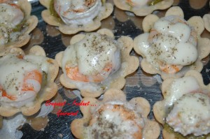
- Tartelettes en pâte feuilletée ou brisée
- Pesto de pistache
- Grosses crevettes cuites décortiquées (surgelées)
- Mozzarella
- Fleur de sel de Guérande aux herbes
La plaque du four
Préchauffage du four à 190°C (chaleur tournante).
Garnir chaque tartelette d'une cuillerée de pesto de pistache.
Poser sur chaque bouchée une grosse queue de crevette.
Couvrir de petits dés de mozzarella.
Saupoudrer d'une pincée de fleur de sel aux herbes.
Enfourner pendant 10 minutes pour réchauffer la bouchée et faire fondre la mozzarella.
Sortir du four et servir immédiatement.

